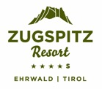
ZUGSPITZ RESORT PERSINFORMATIE

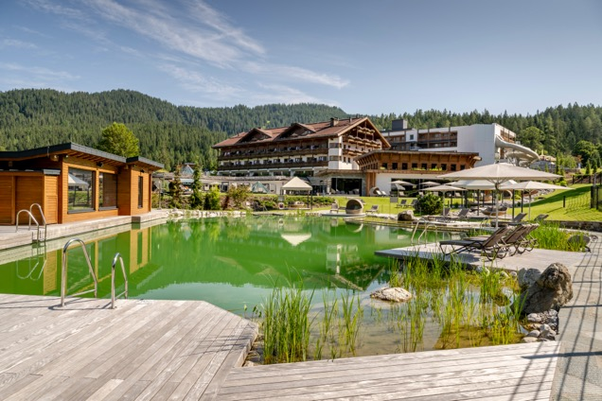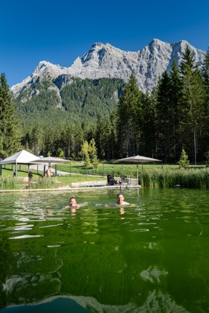

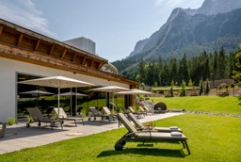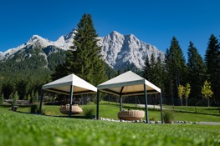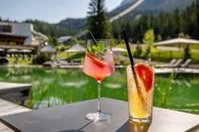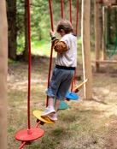

Persbericht
Juni 2026

Een heerlijke zomer aan de voet van de Zugspitze
Actief genieten van natuur, wellness en gastvrijheid in het 4*S Zugspitz Resort, Tirol

Er zijn bestemmingen waar de natuur niet alleen het decor vormt, maar een essentieel onderdeel is van de ervaring. De Tiroler Zugspitz Arena is zo’n plek. Zodra de alpenweiden in bloei staan, bergmeren glinsteren in de zon en lange zomerdagen zich uitstrekken tot ver in de avond, verandert deze regio in een paradijs voor liefhebbers van wandelen, wellness en het goede leven.

Midden in dit indrukwekkende berglandschap ligt het viersterren-superior Zugspitz Resort in Ehrwald. Een resort waar actieve ontspanning, alpine luxe en natuurbeleving moeiteloos samenkomen. De grote ligweide met zwemvijver van 490 m² en speeltuin maken het tot een plek waar gezinnen volop ruimte vinden om te ontspannen met uitzicht op de imposante Zugspitze.

Voor kinderen is er DIDI’s Wasserwelt, een 700 m² groot glijbanen-, water- en belevenisparadijs waar waterpret centraal staat. Nieuw is DIDI’s Bosavontuur waar kinderen kunnen klimmen, balanceren en ontdekken, terwijl ze spelenderwijs hun behendigheid, concentratie en zelfvertrouwen ontwikkelen.

Tiroler Zugspitzbahn viert 100-jarig jubileum
Het resort ligt direct naast het dalstation van de Tiroler Zugspitzbahn. Met deze iconische kabelbaan bereiken bezoekers in korte tijd de top van de Zugspitze, met 2.962 meter de hoogste berg van Duitsland. Dit jaar viert de Tiroler Zugspitzbahn haar honderdjarig bestaan. Op de top wacht niet alleen een spectaculair uitzicht over vier landen, maar ook het interactieve museum ‘Faszination Zugspitze’, waar bezoekers kennismaken met de geschiedenis, techniek en verhalen achter deze bijzondere bergbaan.

Dompel je onder in de natuur
Naast actie biedt het Zugspitz Resort ook volop ruimte voor rust. Nieuw in het activiteitenprogramma is het begeleide bosbad. Deze vorm van mindfulness draait niet om wandelen of presteren, maar om bewust vertragen en volledig opgaan in de natuur. Onder begeleiding van ervaren gidsen staan rust, aandacht en zintuiglijke beleving centraal. De geur van dennennaalden, het ruisen van de bomen en de stilte van het bos zorgen voor een verrassend ontspannende ervaring.

Vanuit het resort wandel je rechtstreeks de bergen in. Langs kristalheldere bergmeren, uitgestrekte alpenweiden en panoramische wandelroutes die telkens nieuwe vergezichten onthullen. Een van de mooiste wandelingen voert langs de Heiterwanger See, waar een route van circa zeven kilometer langs het turquoise water slingert. Ook de Gamsalm boven Ehrwald is een geliefde bestemming voor een ontspannen tocht, met als beloning een zonnig terras en authentieke Tiroolse specialiteiten.

Voor sportieve gasten biedt de regio volop mogelijkheden. Meer dan honderd kilometer aan fiets- en mountainbikeroutes doorkruisen de omgeving en voeren door bossen, dalen en over bergpassen. Voor een ontspannen middag lonkt de nabijgelegen golfbaan van Ehrwald, waar de indrukwekkende bergwereld vanzelf onderdeel wordt van het spel.

Na een actieve dag in de buitenlucht wacht de uitgebreide wellnesswereld van het resort. Sauna’s, ontspanningsruimtes, massages en verwarmde baden maken het eenvoudig om lichaam en geest volledig tot rust te laten komen. Yoga- en Qi Gong-sessies versterken dat gevoel van balans en herstel.

Voor jong en oud
Het Zugspitz Resort richt zich nadrukkelijk op gezinnen. Juist de combinatie van luxe, natuur en de vele faciliteiten maakt het aantrekkelijk voor zowel ouders als kinderen. Terwijl kinderen zich vermaken in DIDI’s Wasserwelt, de speeltuin, DIDI’s Bosavontuur, sportprogramma’s en creatieve activiteiten, ontstaat voor volwassenen de ruimte om zelf op ontdekking te gaan in de bergen, te ontspannen in de wellness of te genieten van een zonnige middag aan de zwemvijver.

Informatie
Of je nu komt om te wandelen, te fietsen, te ontspannen of samen met het gezin van de zomer te genieten: het Zugspitz Resort biedt een perfecte combinatie van avontuur, natuur en comfort. Het resort ligt net over de Duitse grens en is uitstekend bereikbaar met de auto. Meer informatie en boekingen via www.zugspitz-resort.at.

Zugspitz Resort, Tirol
Obermoos 1
6632 Ehrwald, Oostenrijk
Tel: +43 5673 2309
welcome@zugspitz-resort.at
www.zugspitz-resort.at

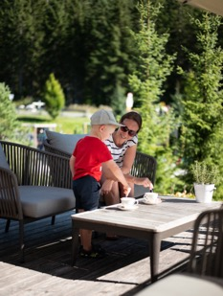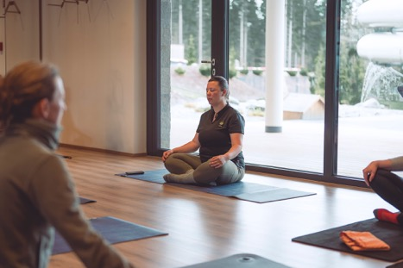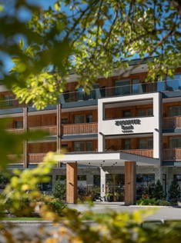

Over het Zugspitz Resort, Tirol
Het viersterren-superior Zugspitz Resort in Ehrwald biedt alles voor een onvergetelijke familievakantie. Het resort beschikt over een 1.500 m² grote speel- en waterwereld, stijlvolle kamers en suites in moderne alpine sfeer en een aangrenzende vijfsterrencamping. Kinderen genieten van een indoor speelwereld met bioscoop, drie zwembaden en vijf spectaculaire glijbanen. Buiten wacht een 10.000 m² grote tuin met speeltuin, trampoline, zwemvijver en skelterbaan.

Ook op culinair gebied worden jong en oud verwend met traditionele Tiroolse specialiteiten, uitgebreide buffetten en een speciaal kinderbuffet. Dankzij de ligging aan de voet van de Zugspitze vormt het resort zowel in de zomer als in de winter de ideale uitvalsbasis voor actieve gezinsvakanties. In de winter biedt de Top Snow Card toegang tot 90 skiliften en maar liefst 213 kilometer aan pistes. Meer informatie en reserveringen via www.zugspitz-resort.at.

Voor de redactie

Perscontact NL/BE
Van de Vorst PR
Wil van de Vorst
+31 (0) 654 22 44 88
wil@vandevorstpr.nl
Beeldmateriaal vindt u in de Press Room op: www.vandevorstpr.nl

